-Tamanhos de Rede - WAN (5) , CAN (3) , MAN (4) , LAN (2), PAN (1)

-Outras siglas para tipos de rede -

VLAN (Rede virtual privada acente numa rede local), WLAN (Rede local sem fios),

VPN (Rede virtual privada acente numa rede WAN),

SAN (Rede que se caracteriza a utilização de transferência de dados na rede com altas taxas de débito)

-Nas redes, podemos ter ou não concentrador (access points). No caso de termos access points, temos uma rede estruturada. No caso de não existir, temos uma rede AD-HOC

-Componentes ativos - Hub, Bridge, Router, Servidor, Switch, Access Point, Expansor de Internet, Firewall, Placa de Rede.

Compontentes Passivos - Cabo de rede, Tomada de rede, Patch Panel, Bastidor, Transceiver, Prateleiras, Calhas.

-Topologias (FÍSICAS) de rede sabendo que existem switch na rede: Árvore (pode ter mais do que um), Estrela. Se não tiver switch, pode ser Anel, Barramento (Terminadores) .  
Se tiver todas as estações ligadas, irá ser Malha

-Topologias (LÓGICAS): Barramento, Anel, Estrela (MAU).

Modelo OSI/TCP/IP

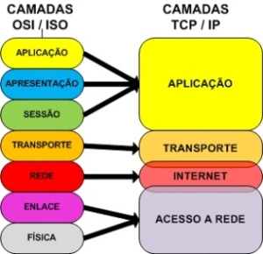

Os dados vão passando pelas camadas e ganhando cabeçalhos. Que nome se dá a esse processo? Encapsulamento

Que nomes se dão aos dados na camada de transporte? Segmentos

Que nomes se dão aos dados na camada de Internet? Pacote

Que nome se dão aos dados na camada de Ligação de dados? Frames

Que nome se dão aos dados na camada Física? BITS

Equipamento característico da camada de rede: Router

Equipamento característico da camada de ligação de dados: Switch

O que acontece na camada de transporte? TCP/UDP

É adicionado à rede o IP

Ligação de dados- Mac Address

Ip config- Para ver as informações relativas às placas de rede do computador

Ping- Testar a conectividade na rede

Distinga cabo FTP e cabo STP

STP- Shielded Twisted Pair (Blindagem mais complexa, garante melhor imunidade ao ruido)

FTP- Foiled Twisted Pair (Blindagem mais simples)

UTP- Unprotected Twisted Pair (Não tem blindagem)

Tipos de Onda

Ondas Rádio

Micro-Ondas

Infravermelhos

Ondas Satélite

Tipos de fibra

Mono Modo

Multi Modo

Categoria de cabos

Cabos eléctricos- cabos coaxiais (Thinnet, Thicknet), cabos entrançados ( FTP, STP, UTP)

Cabos de fibra – Mono Modo, Multi Modo